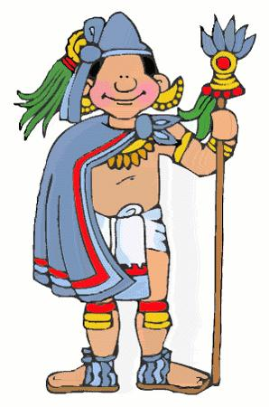

**GUIA DE APRENDIZAJE UNIDAD 2 . N.º 18**

**RECURSOS** : internet – enciclopedias – revistas culturales – textos de estudios, etc.

ASIGNATURA: Historia.

NOMBRE ESTUDIANTE: ______________________________________________________

CURSO: ______________________________

Objetivo:- OA5 : Presentan, en forma oral, visual o escrita, los resultados de sus investigaciones.

Apliquemos el proceso

De investigación

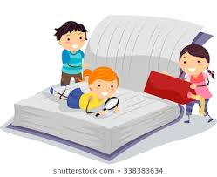

Investigar es explorar aquello que se presenta como tema de interés, pero, en esta investigación, el niño debe explorar por sus propios medios.

1. Te invitamos nuevamente a investigar sobre la gran civilización Mesoamericana. A continuación, te presento las instrucciones a seguir:
2. **Temática: elige un tema e investígalo en distintas fuentes de información.**

* Templos mayas en la actualidad.
* Templos Aztecas en la actualidad.
* Comida Maya de la actualidad
* Comida Azteca de la actualidad
* Chocolate

1. Ya desarrollada la investigación, completa el siguiente cuadro resumen.

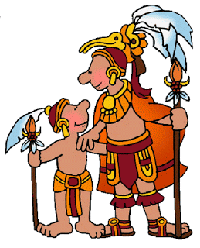

|  |  |
| --- | --- |
| **Tema de investigación:** |  |
| **Fuente de información:** |  |
| **Síntesis de 6 líneas sobre lo investigado.** |  |
| **Extraer dos conclusiones sobre la importancia de lo investigado.** |  |
| **Dibujo o recorte.** |  |

Para finalizar esta actividad te invita a observar curiosidades de las civilizaciones de América <https://youtu.be/nmuNyOZln-> ¡Anímate! Tú puedes.

**Rubrica de evaluación de trabajo de investigación.**

Nombre del alumno : _________________________________________________

Curso : ________________ Fecha : _______________

|  |  |  |  |
| --- | --- | --- | --- |
| **Indicadores** | **Logrado** | **Medianamente logrado** | **Insuficiente** |
| Búsqueda de información. | Los estudiantes buscan información adecuada que ofrece información sobre el tema investigado. | Los estudiantes buscan información relacionada con la temática de las civilizaciones de Mesoamérica. | Los estudiantes buscan información sin relación algunas con el tema ;o no formulan preguntas algunas. |
| Análisis de la información. | Los estudiantes analizan las fuentes de información obteniendo información pertinente y suficiente de ellas. | Los estudiantes analizan las fuentes de informaciòn,obteniendo información parcial de ellas. | Los estudiantes leen u observan la fuente de información, pero no logran obtener información de èsta;o no analizan las fuentes de información. |
| Construcción de una respuesta. | Los estudiantes proponen una respuesta a la pregunta utilizando la información obtenida en la investigación. | Los estudiantes proponen una respuesta, pero utilizando parcialmente la información de las fuentes de su investigación. | Los estudiantes proponen una respuesta sin relación a la información las fuentes; o no responden la pregunta de investigación. |
| Compromiso con el trabajo. | Se evidencia una coordinación y preparación en la presentación e investigación. | Se logro mediamente una planificación y preparación del trabajo. | El trabajo demuestra una falta de preparación. |
| Orden actitud y limpieza. | El trabajo no contiene elementos ajenos a la información y no tiene errores ortográficos y de redacción. | El trabajo contiene errores ortográficos y de redacción que dificulta la comprensión. | El trabajo muestra cierto deterioro y suciedad, además de una gran cantidad de errores ortográficos y de redacción. |